МІНІСТЕРСТВО ОСВІТИ І НАУКИ УКРАЇНИ
НАЦІОНАЛЬНИЙ УНІВЕРСИТЕТ "ЛЬВІВСЬКА ПОЛІТЕХНІКА"
Кафедра інформаційних систем та мереж



Лабораторна робота №5
з дисципліни «Спеціалізовані мови програмування»
на тему «Розробка ASCII ART генератора для візуалізації 3D-фігур»

Виконала студентка
групи РІ-32
Копейка Х.А.
Прийняв:
Щербак С.С

Львів – 2024

Мета: Cтворення додатка для малювання 3D-фігур у ASCII-арті на основі об’єктно - орієнтованого підходу та мови Python
План роботи
Завдання 1: Проектування класів
Розробіть структуру класів для вашого генератора 3D ASCII-арту. Визначте основні компоненти, атрибути та методи, необхідні для програми.

Завдання 2: Введення користувача
Створіть методи у межах класу для введення користувача та вказання 3D-фігури, яку вони хочуть намалювати, та її параметрів (наприклад, розмір, кольори).

Завдання 3: Представлення фігури
Визначте структури даних у межах класу для представлення 3D-фігури. Це може включати використання списків, матриць або інших структур даних для зберігання форми фігури та її властивостей.

Завдання 4: Проектування з 3D в 2D
Реалізуйте метод, який перетворює 3D-представлення фігури у 2D-представлення, придатне для ASCII-арту.

Завдання 5: Відображення ASCII-арту
Напишіть метод у межах класу для відображення 2D-представлення 3D-фігури як ASCII-арту. Це може включати відображення кольорів і форми за допомогою символів ASCII.

Завдання 6: Інтерфейс, зрозумілий для користувача
Створіть зручний для користувача командний рядок або графічний інтерфейс користувача (GUI) за допомогою об'єктно-орієнтованих принципів, щоб дозволити користувачам спілкуватися з програмою.

Завдання 7: Маніпуляція фігурою
Реалізуйте методи для маніпулювання 3D-фігурою, такі масштабування або зміщення, щоб надавати користувачам контроль над її виглядом.

Завдання 8: Варіанти кольорів
Дозвольте користувачам вибирати варіанти кольорів для їхніх 3D ASCII-арт-фігур. Реалізуйте методи для призначення кольорів різним частинам фігури.

Завдання 9: Збереження та експорт
Додайте функціональність для зберігання згенерованого 3D ASCII-арту у текстовий файл

Завдання 10: Розширені функції
Розгляньте можливість додавання розширених функцій, таких як тінь, освітлення та ефекти перспективи, для підвищення реалізму 3D ASCII-арту.
Код програми
AsciiArtGenerator.py
from colorama import Back, Style
class AsciiArtGenerator:
def add_shadow(self, ascii_art):
shadow = []
for line in ascii_art:
shadow.append(Back.BLACK + line + Style.RESET_ALL)
return ascii_art + [''] + shadow
def add_lighting(self, ascii_art):
lighting = []
for line in ascii_art:
lighting.append(Back.WHITE + line + Style.RESET_ALL)
return lighting

Shape3D.py
from colorama import Fore, Style
class Figure3D:
@staticmethod
def is_appropriate_character(character):
return len(character) == 1
class Cube(Figure3D):
def __init__(self, length, character, color_position):
self.length = length
self.character = character
self.color_position = color_position
def get_3d_representation(self, scale=1.0):
l = int(self.length * scale)
color = self.get_color()
return [
f"{color} +{'-' * l}+{Style.RESET_ALL}",
f"{color} /{' ' * l}/ |{Style.RESET_ALL}",
f"{color} +{'-' * l}+ +{Style.RESET_ALL}",
f"{color} |{' ' * l}| /{Style.RESET_ALL}",
f"{color} |{' ' * l}|/{Style.RESET_ALL}",
f"{color} +{'-' * l}+{Style.RESET_ALL}"
]
def get_2d_representation(self):
color = self.get_color()
return [
f"{color}{self.character * self.length}{Style.RESET_ALL}",
f"{color}{self.character} {self.character}{Style.RESET_ALL}",
f"{color}{self.character * self.length}{Style.RESET_ALL}"
]
def get_color(self):
colors = [Fore.RED, Fore.GREEN, Fore.BLUE]
return colors[self.color_position]

FileManager.py
class FileManager:
@staticmethod
def save_to_file(filename, content):
try:
with open(filename, "w") as file:
file.write(content)
print(f"Content saved to {filename}")
except PermissionError:
print("You do not have permission to write to the file!")
except FileNotFoundError:
print("The file does not exist!")

UserInput.py
from classes.Shape3D_LAB5 import Figure3D
def get_character_input():
while True:
character = input("Enter a character to represent in the shape: ")
if Figure3D.is_appropriate_character(character) is False:
print("You should have entered one character!")
else:
return character
def get_color_position_input(colors):
while True:
try:
color = int(input("Enter a number of color: "))
if color not in range(len(colors)):
print("You should have entered a color option which is available!")
else:
return color
except ValueError:
print("You should have entered an integer number!")
def get_length_input():
while True:
try:
length = int(input("Enter a length: "))
if length <= 0:
print("You should have entered a length greater than 0!")
else:
return length
except ValueError:
print("You should have entered an integer number!")
def get_scale_input():
while True:
try:
scale = float(input("Enter a scale for figure: "))
if scale <= 0:
print("You should have entered a scale greater than 0!")
else:
return scale
except ValueError:
print("You should have entered a float number!")

CLI.py
from classes.Shape3D_LAB5 import Cube
from BLL.AsciiArtGenerator_LAB5 import AsciiArtGenerator
from DAL.FileManager_LAB5 import FileManager
from Shared.UserInput_LAB5 import get_character_input, get_color_position_input, get_length_input, get_scale_input
def display_colors():
colors = ["Red", "Green", "Blue"]
for i, color in enumerate(colors):
print(f"{i}: {color}")
def main():
is_figure_available = False
is_3d_representation_available = False
representation_3d_file = "cube.txt"
colors = ["Red", "Green", "Blue"]
generator = AsciiArtGenerator()
while True:
print("1 - Create a cube")
print("2 - Display 2D")
print("3 - Save 3D")
print("4 - Add Shadow")
print("5 - Add Lighting")
print("0 - Exit")
option = str(input("Enter an option: "))
match option:
case "1":
character = get_character_input()
print("There are such colors available:")
display_colors()
color_position = get_color_position_input(colors)
length = get_length_input()
scale = get_scale_input()
try:
figure = Cube(length, character, color_position)
is_figure_available = True
representation_3d = figure.get_3d_representation(scale=scale)
print("\n".join(representation_3d))
is_3d_representation_available = True
except ValueError as e:
print(e)
is_figure_available = False
case "2":
if is_figure_available:
representation_2d = figure.get_2d_representation()
[print(item) for item in representation_2d]
else:
print("There is no figure available!")
case "3":
if is_3d_representation_available:
FileManager.save_to_file(representation_3d_file, "\n".join(representation_3d))
else:
print("There is no figure available!")
case "4":
if is_3d_representation_available:
shadow_art = generator.add_shadow(representation_3d)
print("\n".join(shadow_art))
else:
print("There is no figure available!")
case "5":
if is_3d_representation_available:
lighting_art = generator.add_lighting(representation_3d)
print("\n".join(lighting_art))
else:
print("There is no figure available!")
case "0":
break
case _:
print("Invalid option!")
if __name__ == "__main__":
main()

Результат виконання програми
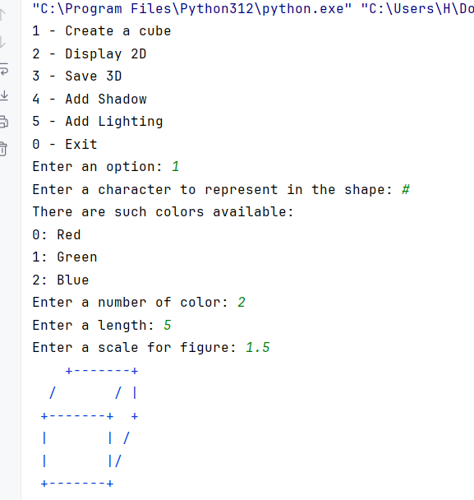
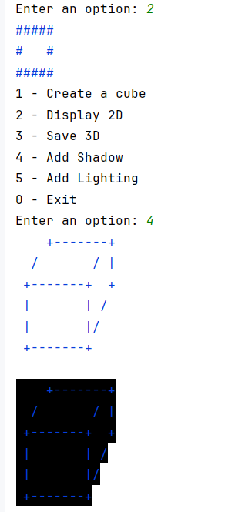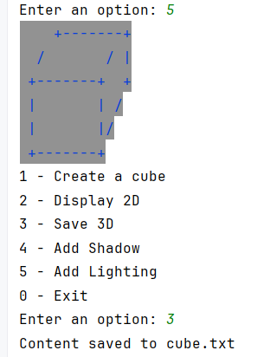
Рисунок 1, 2, 3. Результати виконання
Посилання на GitHub: https://github.com/Khr178/SMP_Python/tree/lab1/Lab5

Висновок: Виконуючи лабораторну роботу, я створила високорівневий об'єктно-орієнтований генератор 3D ASCII-арту, який дозволяє користувачам проектувати, відображати та маніпулювати 3D-фігурами в ASCII-арті. Цей проект надав мені глибоке розуміння об'єктно-орієнтованого програмування і алгоритмів графіки, та сприяв творчому підходу до створення ASCII-арту.

